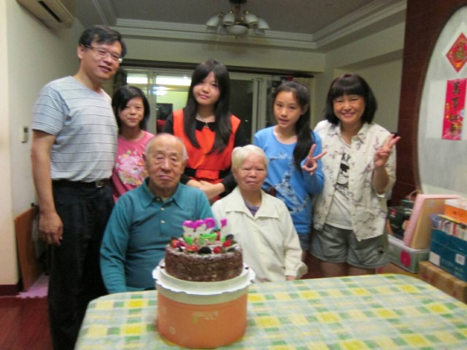
【開朗樂觀，要把愛帶回家】
姓名：胡麗芬
威廉斯氏症候群家屬

胡麗芬的故事，跟一般罕見疾病家庭一樣，生命中許多的時光幾乎都是在醫院悠轉。「產檢的時候發現，我的小女兒令怡罹患心臟病，她一離開我的子宮甚至還發紫，馬上入住加護病房。」十個月後，醫生發現令怡發展比一般孩子來得遲緩，建議胡麗芬做進一步的檢查，「這才知道，她是威廉斯氏症候群的孩子。」
威廉斯氏症候群會引發許多臨床症狀，胡麗芬曾經有一天閒來無事，細數小女兒的病徵，大呼：「她從頭到腳都要治療！」

小女兒智力發展不如一般小孩，也沒有舉一反三的能力，胡麗芬要花很多時間，陪她反覆練習學校教的功課；由於臉型尖長，無法容納全口牙齒，必須拔去幾顆牙，加上這種疾病容易有齲齒的問題，四歲時就全身麻醉做全口的蛀牙處理；出生即患心臟病，因此一年也要數次到院觀察；另外還有骨盆歪斜、脊椎側彎、腸胃道消化系統不良、扁平足……等等。
胡麗芬細數完不禁自嘲大笑：「全身上下都要跑醫院，只有頭髮不用擔心，濃密烏黑！」

胡麗芬是一個開朗的人，即使在照顧小女兒上有諸多勞心費力也不喊累，「對我來說，令怡是一種安慰，她成長的比其他小孩遲緩，很多事情原本以為她做不到，但是當她做到的時候，對我來說就是一種成就。我永遠也忘不了，她兩歲的時候扶著桌子站起來的那刻，我是多麼的驚喜。」
胡麗芬相當樂觀，但照顧小女兒仍舊花去她不少時間與心力，生活幾乎被就醫、陪伴填滿，這一次能來參加料理廚房的活動對她來說是非常新鮮的一件事情，「在我們家，都是大女兒煮飯，我想如果自己去學了，回家就可以煮給家人吃，還可以教令怡煮。我不能永遠帶著令怡，我想讓她學習一技之長，日後長大就可以養活自己。」

